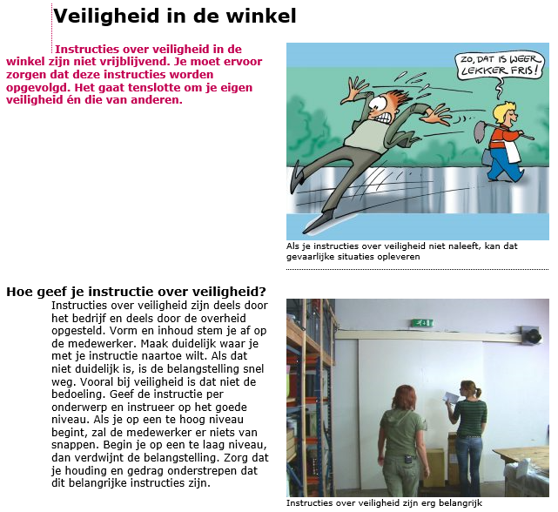
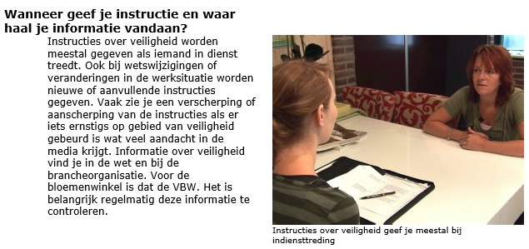
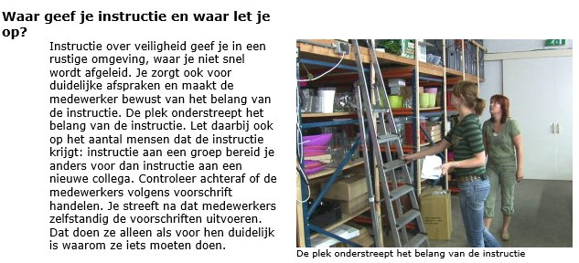

https://www.fnv.nl/themas/veilig-en-gezond-werken/
https://www.arboportaal.nl/

Opdracht
In de Groene Detailhandel en de Bloemendetailhandel heb je met veel verschillende (lichamelijke) werkzaamheden te maken. Je staat en loopt veel, moet veel en soms zwaar tillen, je bukt, reikt, gebruikt gereedschap en hulpmiddelen, poetst, veegt en misschien nog wel meer. Omdat je zoveel verschillende lichamelijke activiteiten uitvoert ben je mogelijk niet altijd bewust van je veiligheid en belasting van het lichaam.
Maar juist het niet bewust zijn leidt nogal eens tot bedrijfsongevallen….uitglijden op een pas gedweilde vloer, pijn in je rug door verkeerd tillen of het dragen van verkeerde schoenen. Binnen de detailhandel ben je kwetsbaar.
- Maak in groepjes van vier of vijf personen ‘instructiekaarten’ voor het veilig werken in de winkel.
- Je onderzoekt een zestal lichamelijke werkzaamheden die regelmatig voorkomen binnen de detailhandel. Wat is een veilige manier om deze uit te voeren? Hiervoor kun je het internet raadplegen.
- Op welke manier gaan jullie de instructiekaart vormgeven? Bedenk dat collega’s of stagiaires n.a.v. deze kaart zelfstandig en veilig moeten kunnen werken.
- Bereid de instructiekaart voor door bijvoorbeeld foto’s en tekst te verzamelen
- Maak voor tenminste vier werkzaamheden een instructiekaart.

Bekijk de verschillende instructies van de groepen. Wat valt je op in de resultaten? En hoe verliep jullie samenwerking/overleg binnen je eigen groep?

